Sida 1
Beställning av gravsten
Beställarens namn och personnr: _______________________________________________
adress: __________________________________________________
telefonnummer: __________________________
E-postadress: ___________________________________________________
Artikelnummer på gravvården (om ni har en egen konstruktion så skriv ”egen konstruktion”): ____________________
När begravdes den avlidne och på vilken gravplats?
månad ________ år _________ gravplats/kyrkogård ________________________________
Vilket kvartersnummer och platsnummer har graven? Kv.nr _________Platsnr _________

Uppgifter om text på gravstenen
Den ingraverade textens: färg____________________ typsnitt nummer___________
(De färger och typsnitt man kan välja mellan finns på sidan 4.)
Namn på den avlidne: ______________________________________________
Födelsedatum: _______________________________
Dödsdatum: _________________________________

Sida 2
I priset på gravstenen ingår:
- Monteringsansökan till berörd kyrkogårdsförvaltning
- Tillverkning
- Montering
- Ingraverad text (namn på den avlidne, födelse- och dödsdatum)
- Garanti mot väder och vind i 25 år
Önskemål om ytterligare ingraverad text på gravstenen
Önskemål om ytterligare text (utöver namn, födelse- och dödsdatum som ingår i priset på gravstenen) till en extra kostnad av 50 kr per bokstav/tecken: _______________________________________________________________________________________________________________________________________________________________________________________________________________________________________________________________________________________________________________________________________________________________________________________
(Vill ni ha texten skriven på annat språk än svenska måste vi få texten på en Word-fil.)

Önskemål om andra tillägg
□ Fotsten, 5 000 kr.
□ 10 cm tjock gravsten, 3 000 kr extra. (I standardpriset är gravstenen 8 cm tjock.)
□ Dekorationer (typ: kors eller fjäril m.m.), 500 kr per dekoration.
Typ av dekoration:____________________________________________________________
□ Porslinsfoto, 10 cm i diameter, 1 200 kr.
□ Ingraverat foto/bild, beroende på storlek 3 000 – 7 000 kr.
□ Blomsterram, 4 000 kr. 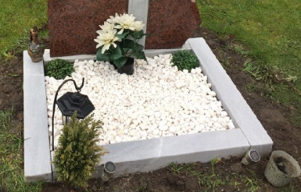

Sida 3

Efter det att vi fått beställningen kommer vi till att börja med att göra en ansökan om montering hos berörd kyrkogårdsförvaltning. När den har blivit godkänd kommer ni att erhålla en faktura på 30 % av totalbeloppet som måste betalas innan vi börjar tillverka er beställning. När fakturan är betald tar det 4 - 6 veckor tills att gravstenen är monterad på plats. Då gravstenen är på plats och ni är nöjda med arbetet får ni slutfakturan på 70 % av totalbeloppet.
Detta avtal träder i kraft först när berörd kyrkogårdsförvaltning har godkänt vår monterings-ansökan samt när beställaren har betalt 30 % av totalbeloppet till bankgiro: 585-2819
__________________ _______________ ________________________________
Ort Datum Beställarens namnunderskrift

Beställningen postas till: Granit & marmorgruppen AB
Södra Möinge 7130
268 74 Billeberga
Kontakt, tillverkning och montering: 0793 15 85 94
Kontakt, beställning, tillstånd och fakturering: 0793 15 85 94
Kontakt, E-post: kontakt@granitgruppen.se

Sid 4

Den ingraverade textens färg och typsnitt
Färger som kan väljas är:
Svart, vit, ljusgrå och mörkgrå färg ingår i priset. Önskas guld eller silverfärg tillkommer en kostnad på 700 kr.
Typsnitt som kan väljas är:
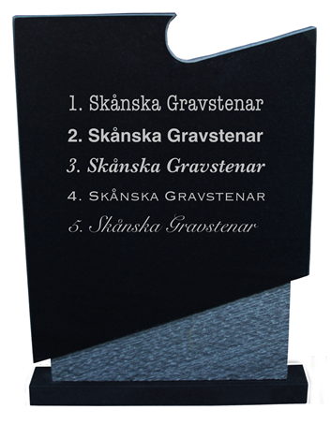
- AmericanTypewriter-Condensed
- Helvetica-Bold
- Baskerville-SemiBolditalic
- Copperplate-light
- Snellroundhand

